Pozdravljeni. Začenjamo našo zadnjo uro na daljavo, v sredo pa nadaljujemo v šoli. Zato mi tudi današnje naloge ni treba pošiljati, ampak jo bom pregledala v šoli.
V naslednjih urah bomo obravnavali obsege in ploščine štirikotnikov, ki smo jih spoznali na daljavo, ter obseg in ploščino trikotnika. Za začetek bomo še enkrat ponovili obsega in ploščini kvadrata in pravokotnika, ki ju že poznate. Ponovimo pa tudi merske enote.
Vse zapisano prepiši in preriši, kar je vmes treba rešiti, pa seveda reši.
OBSEG IN PLOŠČINA PRAVOKOTNIKA IN KVADRATA
Obsege likov merimo z dolžinskimi merskimi enotami, to so meter, decimeter, centimeter, milimeter, kilometer. Velja:
1 km = 1000 m
1 m = 10 dm = 100 cm = 1000 mm
1 dm = 10 cm = 100 mm
1 cm = 10 mm
Pretvori:
0,8 m = |  | cm | 8 m 35 cm = |  | cm
4 m 3 dm = |  | dm | 0,9 cm = |  | mm
1 dm 5 mm = |  | mm | 0,4 cm = |  | mm
1m 95 cm = |  | m | 4m 2 dm = |  | m
0,5 dm = |  | cm | 4,9 m = |  | dm
Ploščine likov merimo s ploščinskimi merskimi enotami, to so kvadratni meter, kvadratni decimeter, kvadratni centimeter, kvadratni milimeter, ar, hektar, kvadratni kilometer. Velja:
1 m² = 100 dm² = 10000 cm² = 1000000 mm² 1 km² = 100 ha
1 dm² = 100 cm² = 10000 mm² 1 ha = 100 a
1 cm² = 100 mm² 1 a = 100 m²
Pretvori:
8 m² =  34,5 dm² =  2 mm² = | dm² =  cm² =  cm² = | cm²  mm²  dm² | 3 dm² 7 mm² =  0,1 m² = | dm² =  dm²= | cm²  cm²

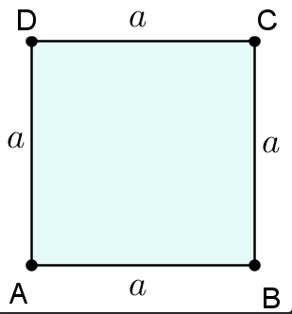
OBSEG IN PLOŠČINA KVADRATA OBSEG IN PLOŠČINA PRAVOKOTNIKA
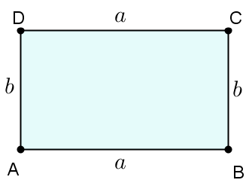
$o=4∙a$ $o=2∙a+2∙b$
$p =a∙a=a^{2}$ $p =a∙b$

Pri reševanju nalog z obsegi in ploščinami najprej izpišemo podatke, narišemo skico, zapišemo obrazec, po katerem bomo računali, nato podatke vstavimo v obrazec in računamo.
1. Izračunaj obseg in ploščino kvadrata, če meri njegova stranica1,3 dm.
Podatki:
kvadrat $o=4∙a$ $p =a∙a$
a = 1,3 dm $o=4∙1,3cm$ $p =1,3cm∙1,3cm$
o = $o=5,2cm$ $p =1,69{cm}^{2}$
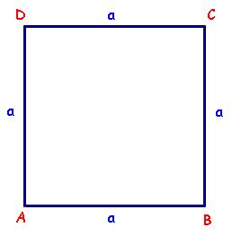
p =
Skica:

2. Izračunaj obseg in ploščino pravokotnika, če meri njegova dolžina 4,8 dm, njegova širina pa 17 cm.
Podatki:
pravokotnik
a = 4,8 dm = 48 cm $o=2∙a+2∙b$ $p =a∙b$
b = 17 cm $o=2∙48cm+2∙17cm$ $p =48cm∙17cm$
o = $o=96cm+34cm$ $p=816{cm}^{2}=8,16{dm}^{2}$
p = $o=130cm=13dm$
Skica:

Po enakem postopku kot zgoraj samostojno reši še naslednji nalogi.
3. Izračunaj obseg in ploščino kvadrata s stranico 75 dm.
4. Izračunaj obseg in ploščino pravokotnika z dolžino 33 cm in širino 12 cm.

To je za danes vse, se vidimo v šoli. Ne pozabite geometrijskega orodja, rabili bomo tudi škarje in lepilo.
Lep pozdrav
učiteljica Alenka

